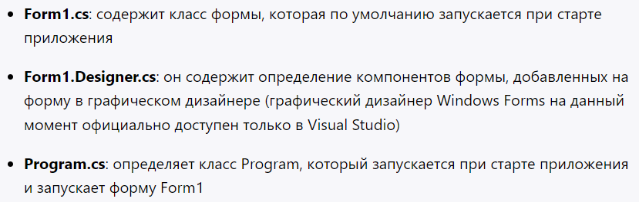

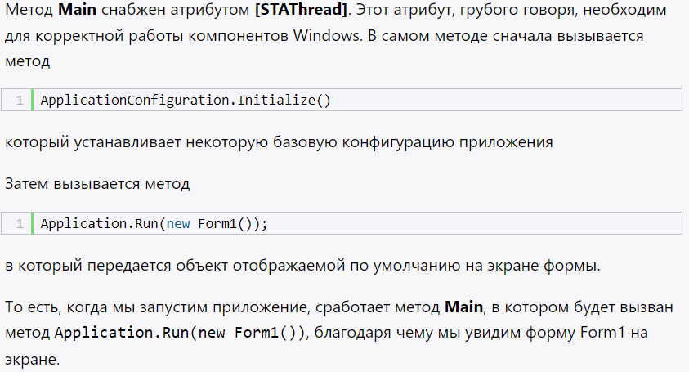

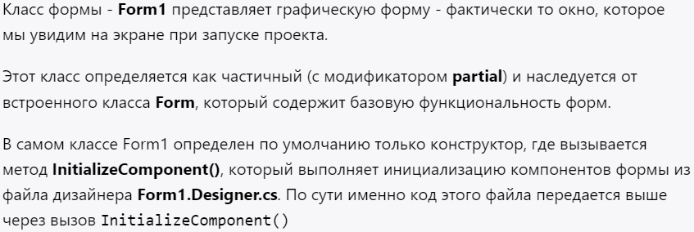

1. WinForms (Windows Forms) - это фреймворк для создания графического пользовательского интерфейса (GUI) в приложениях под операционную систему Windows. Он предоставляет набор классов и компонентов, которые позволяют разработчикам создавать интерактивные приложения с помощью элементов управления, таких как кнопки, текстовые поля, таблицы и многое другое.

2. Форма в контексте WinForms представляет собой графический контейнер, на котором размещаются элементы управления (кнопки, текстовые поля, и т. д.). Форма обычно представляет собой окно приложения, с которым пользователь взаимодействует.

3. Событие в WinForms - это действие, происходящее в приложении, например, щелчок мыши или нажатие клавиши. В C# события представлены делегатами. Для работы с событиями нужно подписать методы (обработчики событий) на соответствующие события элементов управления. Например, для кнопки событием может быть "Click", а обработчиком - метод, который будет вызван при нажатии на кнопку.

4. Если нужно использовать осмысленные имена для компонентов на форме (например, вместо label1, textBox1), то это можно сделать просто путем изменения свойства "Name" каждого компонента на форме в свойствах элемента управления в редакторе форм (или программно в коде).

5. Для инициализации формы можно использовать конструктор класса формы. В этом конструкторе можно инициализировать компоненты, добавлять обработчики событий и выполнять другие необходимые действия. Примерно так:

public partial class Form1 : Form

{

public Form1()

{

InitializeComponent(); // Инициализация компонентов

// Другие действия и инициализации

}

}

6. Чтобы изменить тип запускаемой формы в приложении, можно изменить вызов Application.Run() в классе Program.cs. Например, если у вас есть несколько форм, и вы хотите запустить Form2 вместо Form1, то вы можете изменить этот вызов следующим образом:

Application.Run(new Form2());

Это запустит приложение с Form2 в качестве основной формы.